1. 按住win+R键，弹出运行框，输入cmd，点击确定，进入dos

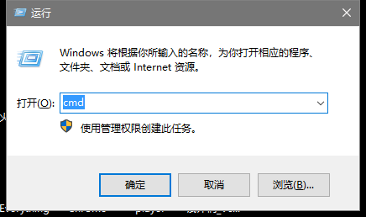

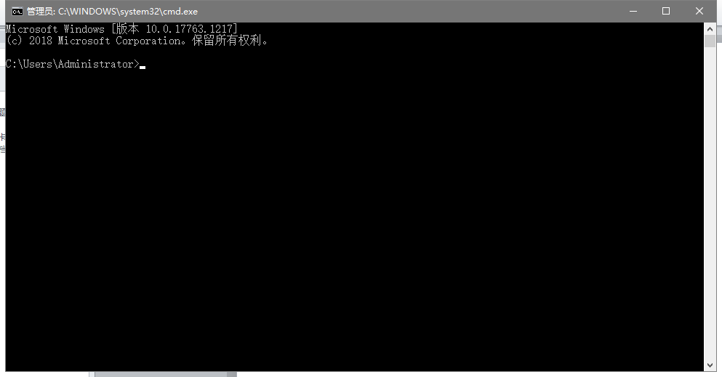

1. 切换到VcardFileServer.jar所在的目录，如再桌面，输入cd Desktop

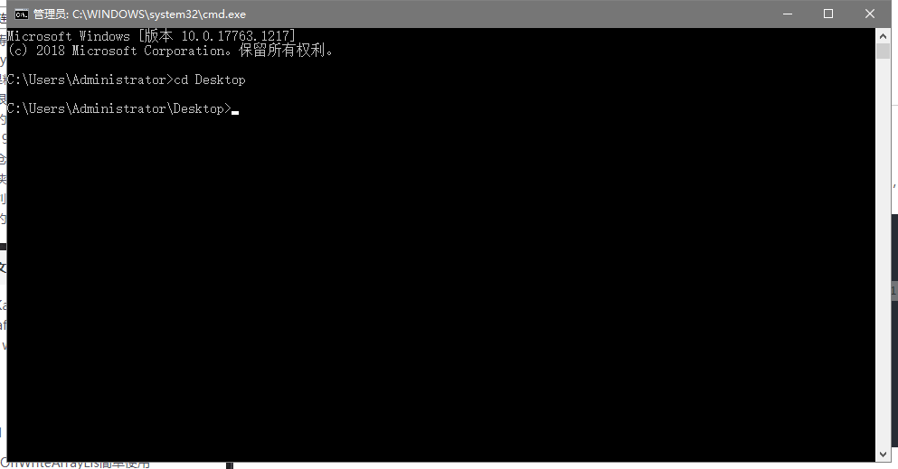

1. 执行java -jar VcardFileServer.jar打开服务程序

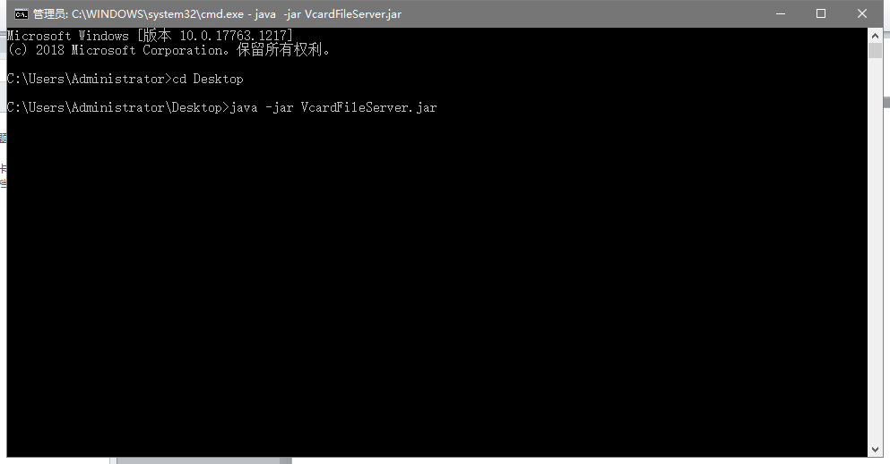

1. 修改设备上传地址为：http:{ip}:10009/api/upload，ip为电脑ip如电脑ip为192.168.1.4，则对应上传地址接口地址为<http://192.168.1.4:10009/api/upload>。

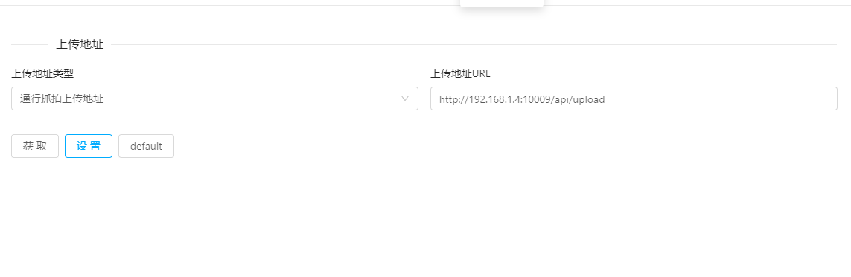

1. 在设备测温后，将在dos终端显示记录信息，以及VcardFileServer.jar所在的目录会显示上传的图片。

接收记录信息包括：温度，时间，设备编号，文件名等，详细见设备通信协议，文件上传部分。

